2^{Ο} ΔΗΜΟΤΙΚΟ ΣΧΟΛΕΙΟ ΚΡΗΝΙΔΩΝ – ΔΗΜΟΤΙΚΟ ΣΧΟΛΕΙΟ ΖΥΓΟΥ
Σεμινάριο ενδοσχολικής επιμόρφωσης
Θέμα:
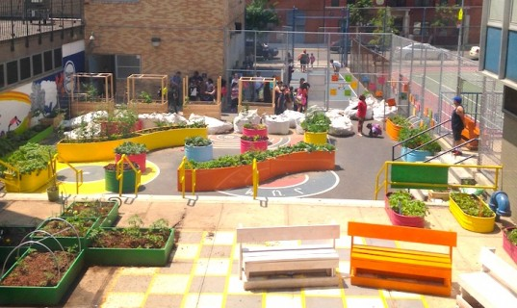
«Εκπαιδευτική αξιοποίηση του φυσικού περιβάλλοντος της σχολικής αυλής»

Επιμόρφωση των εκπαιδευτικών, γονέων και κηδεμόνων στην εκπαιδευτική αξιοποίηση του φυσικού περιβάλλοντος της σχολικής αυλής στη διδασκαλία διαφόρων γνωστικών αντικειμένων.

Επιμορφωτές Δευτέρα, 9 Μαρτίου 2015
- Χατζηνικολάου Σοφία, Σχολική Σύμβουλος Δημοτικό Σχολείο Ζυγού
2^{ης} Εκπ/κής Περ. Δημ. Εκπαίδευσης Καβάλας
- Παπάζογλου Παναγιώτης, Υπεύθυνος Σχολικών Από 18:00 μέχρι 21:00
Δραστηριοτήτων στη Δ/νση Π.Ε. Καβάλας
- Ελένη Αντωνάρα, μέλος της παιδαγωγικής
ομάδας του Κ.Π.Ε. Φιλίππων

